**Проект: «8 Марта – мамин день»**

Младшая группа

Составила: Кузнецова Н. А.

Банных Е. В.



г. Арамиль 2024г.

**Сроки реализации проекта**: краткосрочный: с 05.03.2024- 07.03.2024г.

**Участники проекта:** воспитатели, дети, родители.

**Актуальность проекта:**

Не случайно, среди многочисленных праздников, отмечаемых в нашей стране, «8 марта» занимает особое место. Это праздник, к которому никто не может остаться равнодушным.

Праздник «8 марта» служит, напоминаем необходимости уважительного отношения к труду матери в семье и обществе. И сколько бы хороших, добрых слов не было сказано мамам, сколько бы поводов для этого ни придумали, лишними они не будут, потому, что именно мама играет важную роль в жизни каждого человека. Развитие отношений между ребенком дошкольного возраста и матерью, имеет большое значение для развития личности ребенка. От матери дети получают ласку, нежность, доброту и чуткость к людям, а от отца – мужество, силу воли, умение бороться и побеждать. Только сочетание этих качеств формирует полноценную личность.

Данный проект направлен на приобщение детей к общечеловеческим ценностям, любви к самому близкому и родному человеку – маме, через интегрированный подход образовательных областей.

**Цель проекта:** обогащение социального опыта ребенка через различные виды деятельности. Воспитание чувства любви и уважения к женщинам, бабушкам и мамам. Привлечение детей к изготовлению подарков для мам.

**Задачи проекта:**

Создавать условия для формирования у детей представлений о весеннем празднике 8 марта, о праздновании его в семье.

Создавать условия для формирования умения детей проявлять заботу, внимание, чуткость и ласковое отношение к маме, радовать ее;

Способствовать развитию творческих способностей воспитанников: привлекать детей к подготовке к празднику, а также к изготовлению подарков мамам;

Воспитывать у детей уважительное отношение к маме, желание быть послушным; воспитывать желание помогать маме.

**Предполагаемый результат:**

В процессе бесед, рассматривания иллюстраций, чтения стихотворений - расширяются представления детей о празднике «8 Марта», о своей маме, ее профессии, индивидуальных особенностях;

Дети осознают значимость матери в жизни каждого человека; раскрываются возможности и творческие способности детей через разнообразные виды деятельности;

Дети умеют проявлять внимательное, заботливое, уважительное и благодарное отношение к своей маме, понимают значимость такого отношения;

Дети проявляют стремление помочь маме;

Пополняется словарный запас детей;

Вовлечение родителей в совместную с детьми познавательно-творческую деятельность.

**Этапы реализации проекта:**

**1 этап: подготовительный**

Беседа с родителями о предстоящей деятельности, консультации для родителей.

Создать развивающую среду: подобрать материалы, игрушки, атрибуты для игровой деятельности, дидактические игры, иллюстрированный материал, художественную литературу по теме «8 марта».

Подобрать материал для продуктивной деятельности.

Составить перспективный план мероприятия

**2 этап: основной**

Беседы с детьми: «Мамочка, любимая моя», «Букет для мамы», «Стихи для мамы». Просмотр альбома о весне и иллюстраций о празднике 8 марта.

Создать совместно с родителями выставку к празднику, предоставление фотографии детей группы: «Рассказ о любимой мамочке».

Формирование игровой среды в группе и деятельности детей.

**3 этап: итоговый**

Стенгазета совместно с родителями: «Моя мама!»

**Механизм реализации проекта**

**Социально-коммуникативное развитие:**

НОД: «Мамочка моя любимая». Рассматривание иллюстраций: «Я и мамочка моя».

**Самостоятельная деятельность:** Сюжетно ролевая игра: «Семья», «Дочки - матери», «К нам гости пришли».

**Художественно-эстетическое развитие:**

НОД (Рисование): «Цветок в горшке», аппликация: «Мимоза»

**Самостоятельная деятельность:**

Раскраски на тему весна и праздник 8 марта. Рисование карандашами, прослушивание музыки «Подснежники», муз. В. Калинникова.

**Физическое развитие:**

Подвижные игры: «Бегите к маме»; «Мама курочка и цыплята».

Пальчиковые игры: «Большая стирка», «Моя семья».

**Речевое развитие:**

**НОД:** Развитие речи: Чтение стихотворения И. Косякова «Всё она». Дидактическое упражнение «Очень мамочку люблю, потому что….»

Дидактические игры: «Как зовут твою маму?»; «Доскажи словечко», «Назови ласково», «Продуктовый магазин», «Разложи продукты по баночкам», «Семья».

**Развлечение: «8 марта»**

**Самостоятельная деятельность:**

Рассматривание иллюстраций и книг о празднике 8 марта. Альбомы: «Стихи про маму», «8 марта», «Мама, солнышко моё»

**Работа с родителями:**

**Консультации для родителей**: «История возникновения праздника»», «Как воспитать помощника», «Как одевать ребёнка весной». «Знакомим с месяцами (март)»

**Выставка поделок**: Рисование: «Цветок в горшке», аппликация: «Мимоза»

**Консультация:**

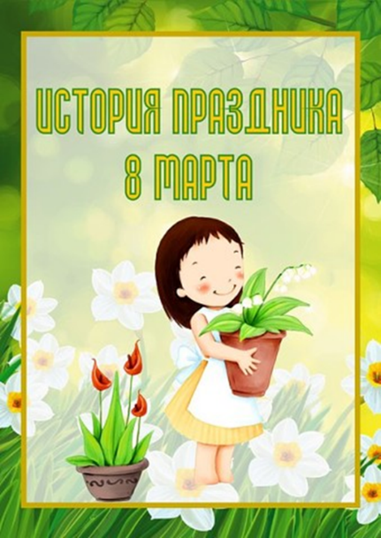 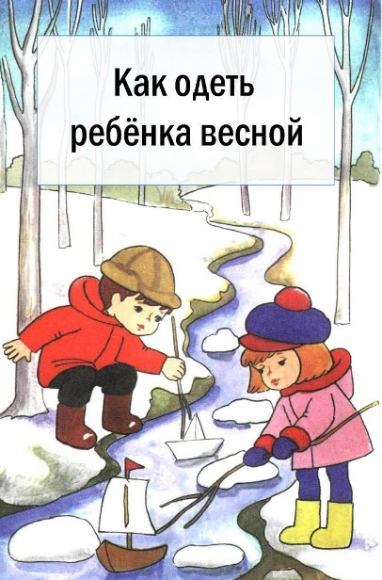 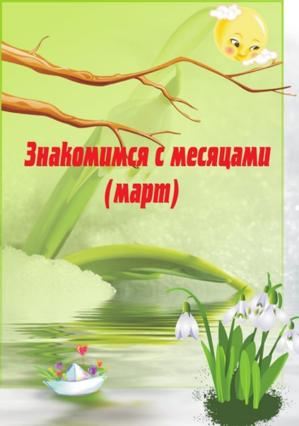

**Альбомы:**

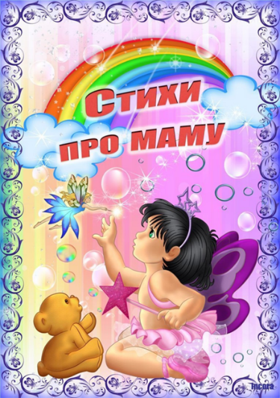 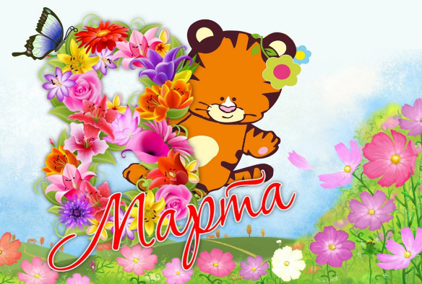 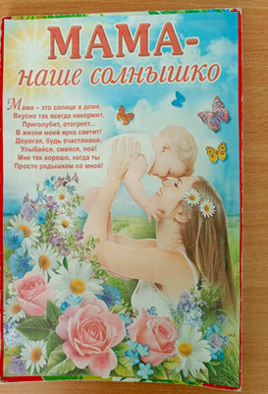

**Дидактические игры:**

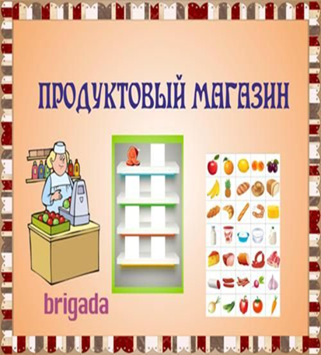  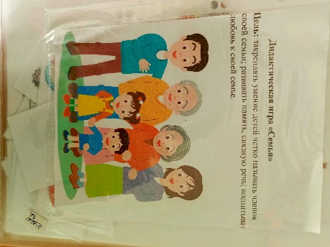

«Разложи продукты по баночкам

**Рисование: «Цветок в горшке»**

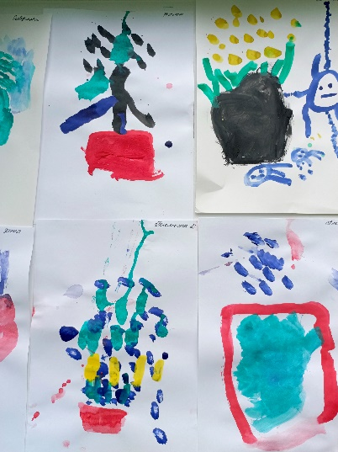 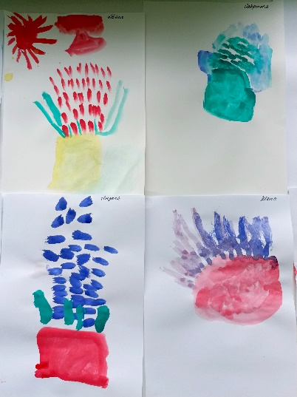 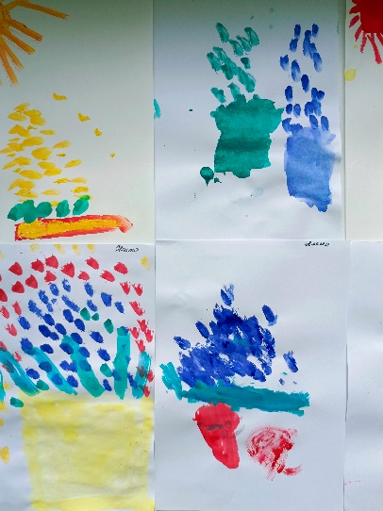

**Аппликация: «Мимоза»**

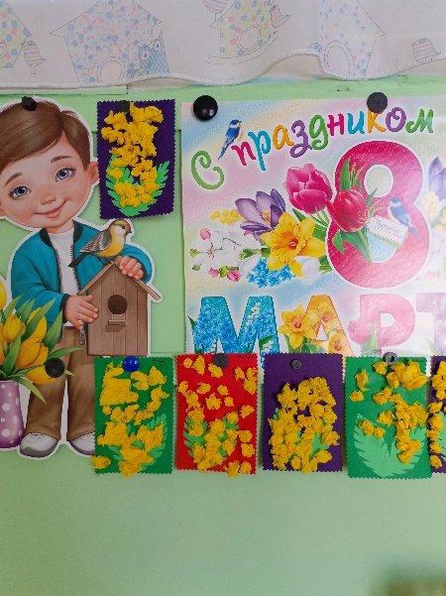 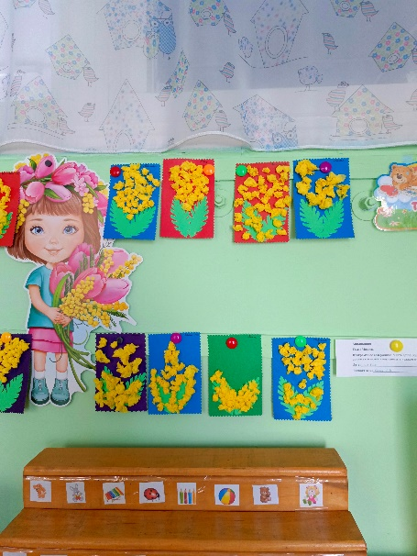

**Стенгазета: «Моя мама!»**

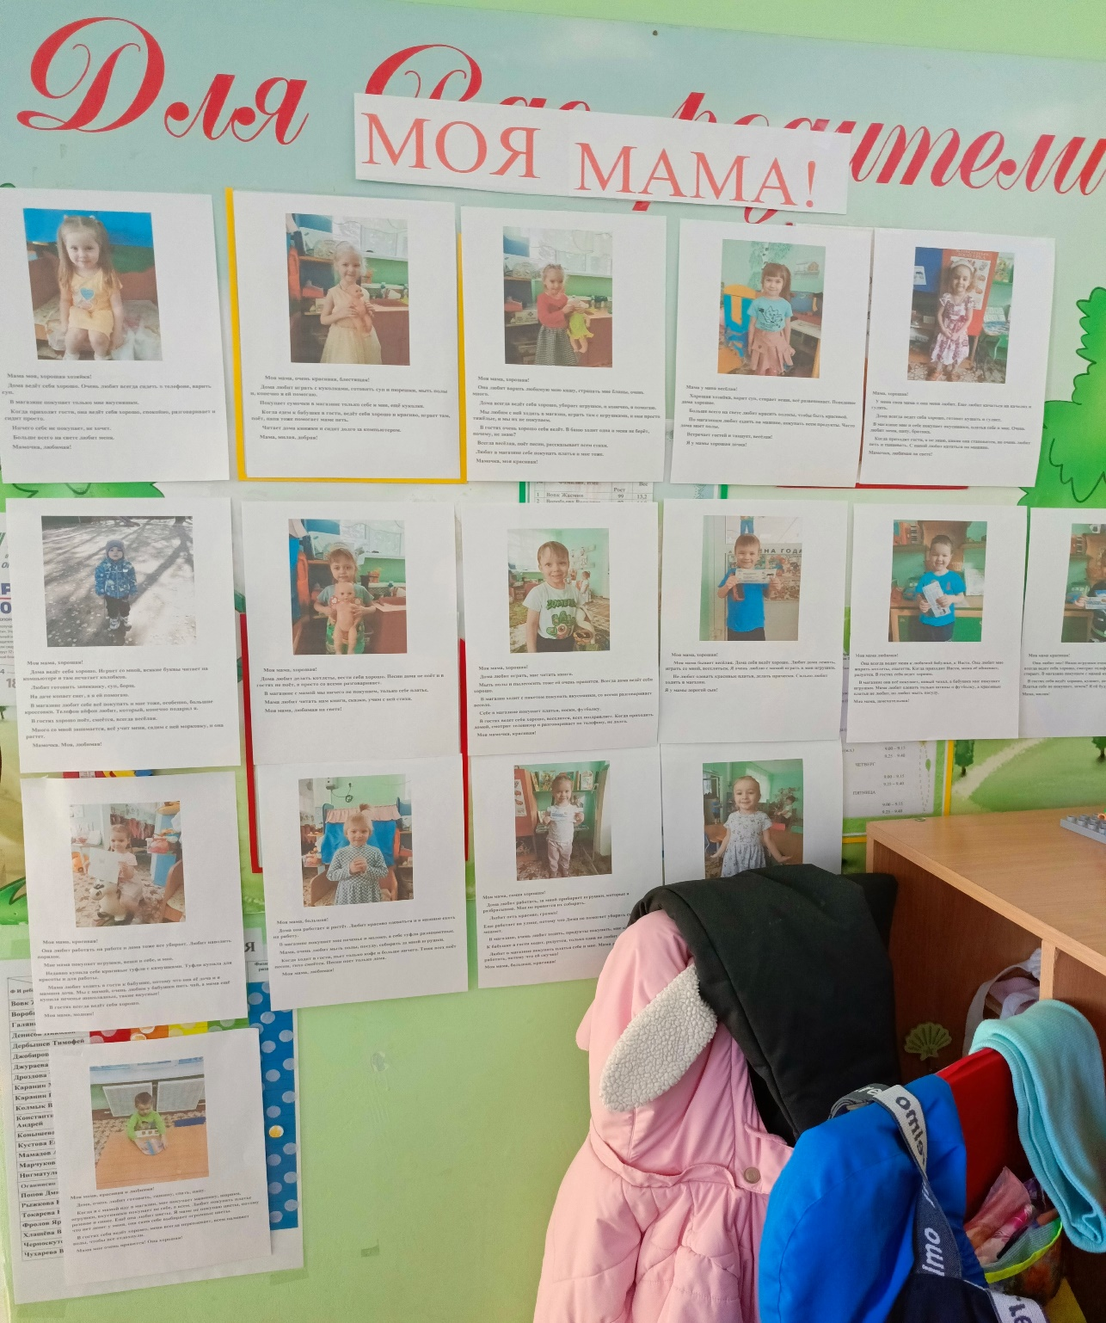

**Развлечение: «8 марта»**

**Цель:** Вызвать восхищение и удовольствие у детей, радость от предстоящих событий.

**Задачи:**

- Воспитывать любовь к своей семье, доброжелательное отношение к маме и бабушке;

- Закрепить понятие о празднике 8 марта;

- Продолжать раскрывать таланты и способности детей;

- Формировать эмоциональные связи детей друг с другом и с взрослыми.

**Ход праздника:**

**Дети под музыку заходят в зал.**

**Ведущая:** Что за праздник мы с тобой

Первым встретили весной?

Спросим Пашу, спросим Сашу,

Спросим всех ребяток наших,

И они ответят нам. Это праздник...

**Дети.** Наших мам.

**Загадки «Весёлые детки».**

1. Детки весело бегут, скачут по дорожке.

А для этого нужны нашим деткам …. (Ножки)

2. Детки слушают в лесу, как кричат кукушки.

А для этого нужны нашим деткам (Ушки)

3. Детки ягодки берут по две, по три штучки,

А для этого нужны нашим деткам …. (Ручки)

4. Детки ядрышки грызут, падают скорлупки,

А для этого нужны нашим деткам …. (Зубки)

5. Детки смотрят на кота, на картинки-сказки,

А для этого нужны нашим деткам …. (Глазки)

**Ведущий:** Молодцы, ребята! Все загадки отгадали.

**1 Игра: «Посади клумбу для мамы»**

На ковре лежат разноцветные цветы, дети собирают в обруч.

**Ведущий:** Маму любят все на свете, мама первый друг.

Любят мам не только дети, любят все вокруг.

Если, что-нибудь случится, если вдруг беда.

Мамочка придет на помощь милая моя!

**2 Игра: «Хозяюшки».**

Сейчас мы увидим, как наши девочки помогают своим мамам дома. Наши принцессы будут варить суп и компот.

(Две команды: первая команда собирает фрукты, вторая овощи).

**Ведущий:** Маму очень я люблю,

Ей привет горячий шлю.

Но не только ей одной,

Но и бабушке родной.

**3 Игра: «Угадай девочку»**

(Мальчики с завязанными глазами угадывают девочку)

**4 Физминутка**

**5 Игра: «Собери букет»**

(Два мольберта с фланелеграфом. Две вазы, цветы по количеству ребят. Дети делятся на две команды кто быстрее соберёт букет)

**6 Игра: «Узнай мальчика»**

(Девочки с завязанными глазами угадывают мальчика)

**Ведущий:** Вот и кончилось веселье!

Расставаться нам пора,

На прощанье всем желаем:

Счастья, мира и добра!

